Задание 1
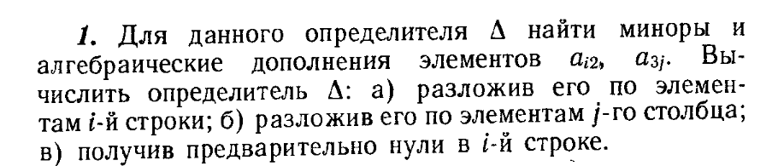
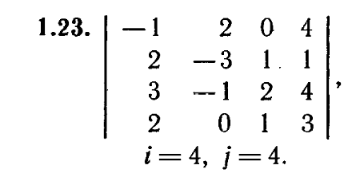

Задание 2
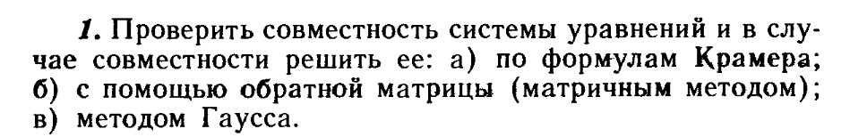
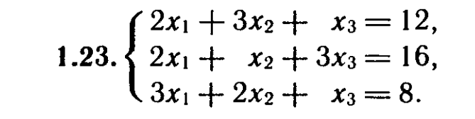

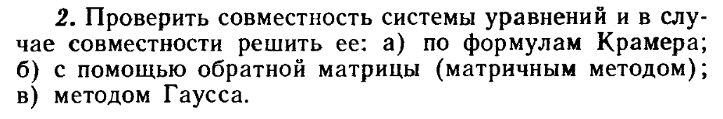
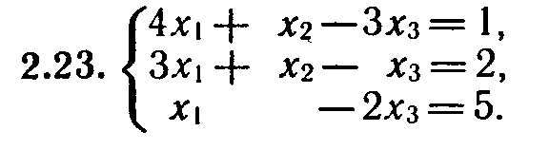
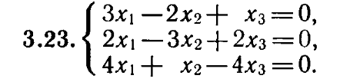

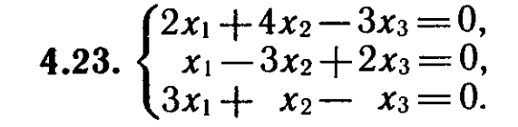

Задание 3
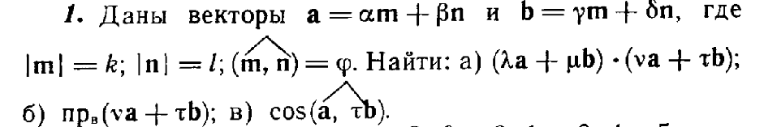

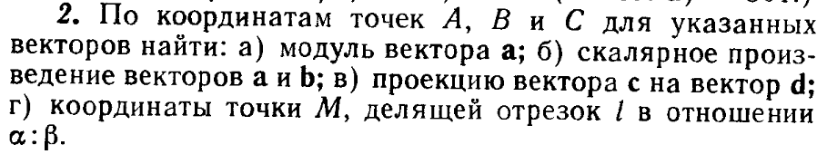
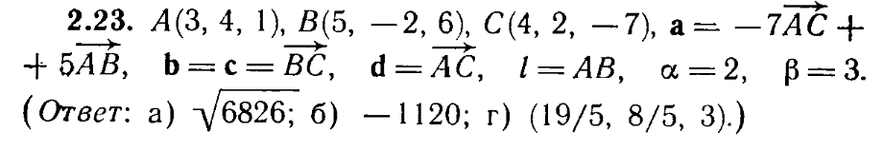

Задание 4
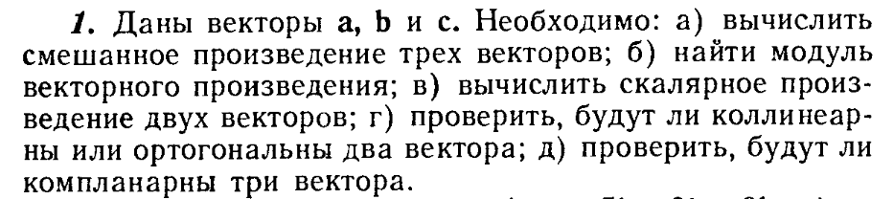
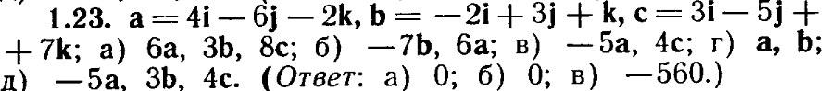

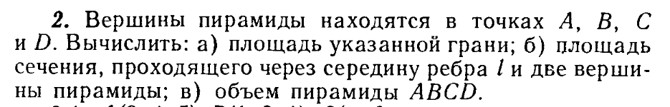
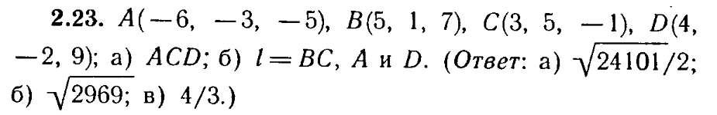
Задание 5
